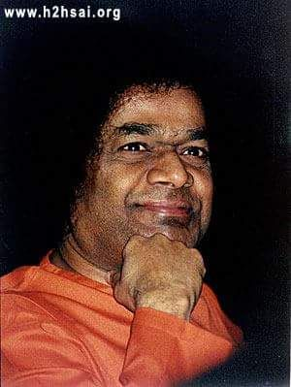

NATIONALES TREFFEN BAD ISCHL 24. bis 26. Juli 2020
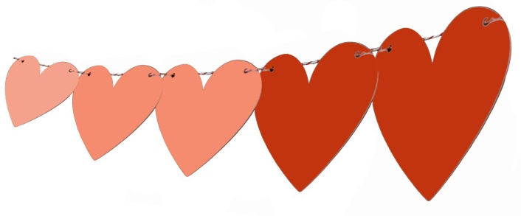
„Expansion is my life“
PROGRAMM
Freitag, 24. Juli
18:00 Abendessen
19:00 Abendandacht

Samstag, 25. Juli
6:30 Rudram
7:15 Morgenandacht mit Singen
8:00 Frühstück
9:00 Eröffnung
9:15 Dieser Programmpunkt ist momentan noch offen.
10:15 Pause
10:45 Strukturen und Verantwortlichkeiten in der SSIO Referat mit Studienkreis (Peter)
12:00 Mittagessen
14:00 Public Outreach, mit Aussprache (Jirka, Rainer, alle)
15:30 Kreativer Ausklang des Themas Outreach (mit Christoph)
16:00 Pause
16:30 Rollenspiel: „Interessierte treffen Sai-Devotees“ (Rita mit Mira)
(Rita mit Mira)
18:00 Abendessen
19:00 Abendandacht/ Film „Die stille Revolution“

Sonntag, 26. Juli
6:30 Rudram
7:15 Morgenandacht mit Singen
8:00 Frühstück
8:45 Reflexion zum Film „Die stille Revolution“
9:15 Allgemeine Aussprache (SSKÖ):
Ist bitte für nationale Koordinatoren und Z/G-Leiter*innen obligatorisch.
Wie geht es uns mit Swami? Wie geht es in unseren G/Z, Kontakten (Kurzberichte der Z/G-Leiter*innen)? Was kann verbessert werden?
Zusammenarbeit in Österreich Ost / in Österreich West
Internationales Sai Archiv
Allfälliges
Abschluss und Mittagessen (12:00)

NATIONAL MEETING BAD ISCHL JULY 24 UNTIL JULY 26

"Expansion is my life"

PROGRAM

Friday, July 24
18:00 Dinner
19:00 Evening prayer

Saturday, July 25
6:30 Rudram
7:15 Morning prayer with singing
8:00 Breakfast
9:00 Opening
9:15 This programme item is still pending.
10:15 Break
10:45 Structures and Responsibilities in SSIO, with Study Circle (Peter)
12:00 Lunch
14:00 Public Outreach, with dialogue (Jirka, Rainer, all)
15:30 Creative conclusion of the topic Outreach (with Christoph)
16:00 Break
16:30 Role play: " Interested people meet Sai Devotees" (Rita and Mira)
18:00 Dinner
19:00 Evening prayer/ film "The silent revolution"

Sunday, March 22
6:30 Rudram
7:15 Morning prayer with singing
8:00 Breakfast
8:45 Reflection on the film "The Silent Revolution"
9:15 General debate (SSKÖ)
Obligatory for National Coordinators and Center/Group Leaders.
How are we doing with Swami? How are our G/Z, contacts (Reports by C/G Leaders)? What can be improved?
Cooperation in Austria East / in Austria West
International Sai Archive
Any other topics
Closing
12:00 Lunch

